本周培训安排如下：

**主题一：成果导向下多种教学模式的融合**

主讲人：高红梅（长春师范大学文学院教授）

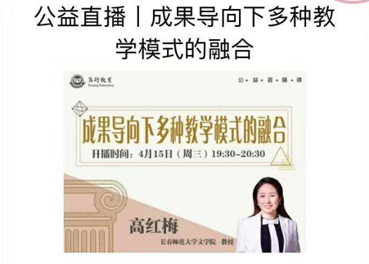

收看方式：扫码参加培训课程学习



**主题二：PPT美化技巧与实操直播**

主讲人：赖国雄（华南师范大学网络教育学院设计总监）

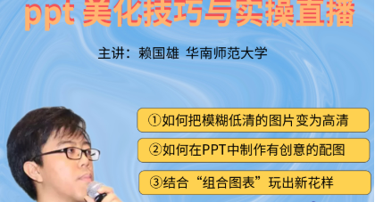

收看方式：扫码参加培训课程学习



**主题三：教与学方式的抉择**

主讲人：刘庆华（教育部“国培计划”培训专家）



收看方式：扫码参加培训课程学习



**主题四：疫情影响下的混合式教学选择与设计**

主讲人：居烽（全国高等学校教学研究中心爱课程中心副主任）



收看方式：扫码参加培训课程学习

